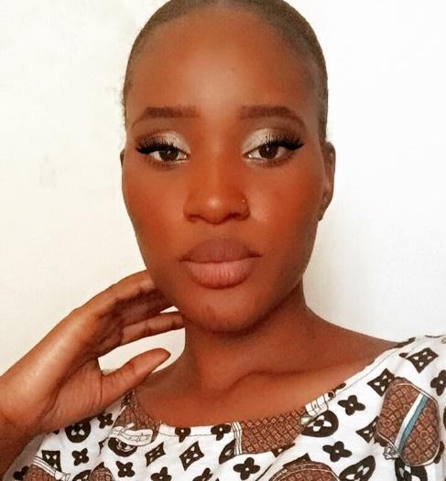**CISSE MUKANGA HAWA**

17A,trois vallées

Quartier jolie parc

Commune de Ngaliema

**Tel : +243 829820722**

+**243 998856107**  Née le 23/08/1999, à Brazzaville

E-mail : hawacisse828@gmail.com Nationalité congolaise

**FORMATIONS**

* Février 2020: graduation en Administration des affaires et Sciences Économiques à l'Université protestante au Congo « UPC
* Septembre 2023: formation en anglais (cecontec) en cours
* Octobre 2021: formation professionnelle chez ML beauty
* Août 2021: formation professionnelle chez Yves Rocher
* Avril 2021-juin 2021 : formation en, marketing logiciel (Airtel)
* 2020 - 2021 : Formation en gestion B TO C Management (Business School Kinshasa)
* 2011– 2016 : Baccalauréat en Chimie-Biologie (Lycée Sacré cœur/Bosangani)
* 2004 – 2010 : Certificat d’Etudes Primaires (Sainte Marie)

**EXPERIENCES PROFESSIONNELLES**

* Novembre 2023- à nos jours: team leader chez Delifrance
* Juin 2022- novembre 2023: serveuse à Délifrance rdc
* Janvier 2022-avril 2022: serveuse à Eric kayser
* Hôtesse à la Sodeico
* Hôtesse chez Pygma
* Hôtesse chez Eloah Agency
* Hôtesse à la Bralima
* Septembre 2021 :manager chez Yves Rocher
* Juillet 2021 : agent marketeur chez AIRTEL
* Avril 2020- janvier 2021 : agent marketeur chez CHIVAS (site Shoprite)
* 2019 : hôtesse à MAKUTANO 5
* 2019 –février 2020 : Conseillère de vente chez Pedro Delcadi
* 2018 – 2019 : Stage académique à la Direction Générale des Recettes de Kinshasa, "DGRK "
* 2017 – 2018 : Agent marketeur chez William lawson’s
* 2016 – 2017 : Vendeuse dans une boutique (vivre frais).

**CENTRE D'INTERET**

* Voyage : Mali, Congo-Brazza;matadi
* Sport : football, volleyball, natation, et basketball (12 ans - 16 ans)

**COMPETENCES**

* Je Langues : Français, Lingala, Anglais(en cours à cecontec)
* Logiciel maîtrisé : Excel, Word, PowerPoint
* Communication : - écrite : rédaction de rapports, articles

: - orale : prise de parole en public

* Sens de l'initiative, force de proposition, capacité d'adaptation, gestion du changement, autonomie

**SENTIMENTS**

* Dynamique, souriante, accueillante
* Peut travailler sous pression ;

Gestion de stresse;

* Compréhension facile ;

Je certifie sur mon honneur que les renseignements ci-**haut** fournis sont exacts.

**CISSE MUKANGA HAWA**

**Fait à Kinshasa,le 28/02/2024**

